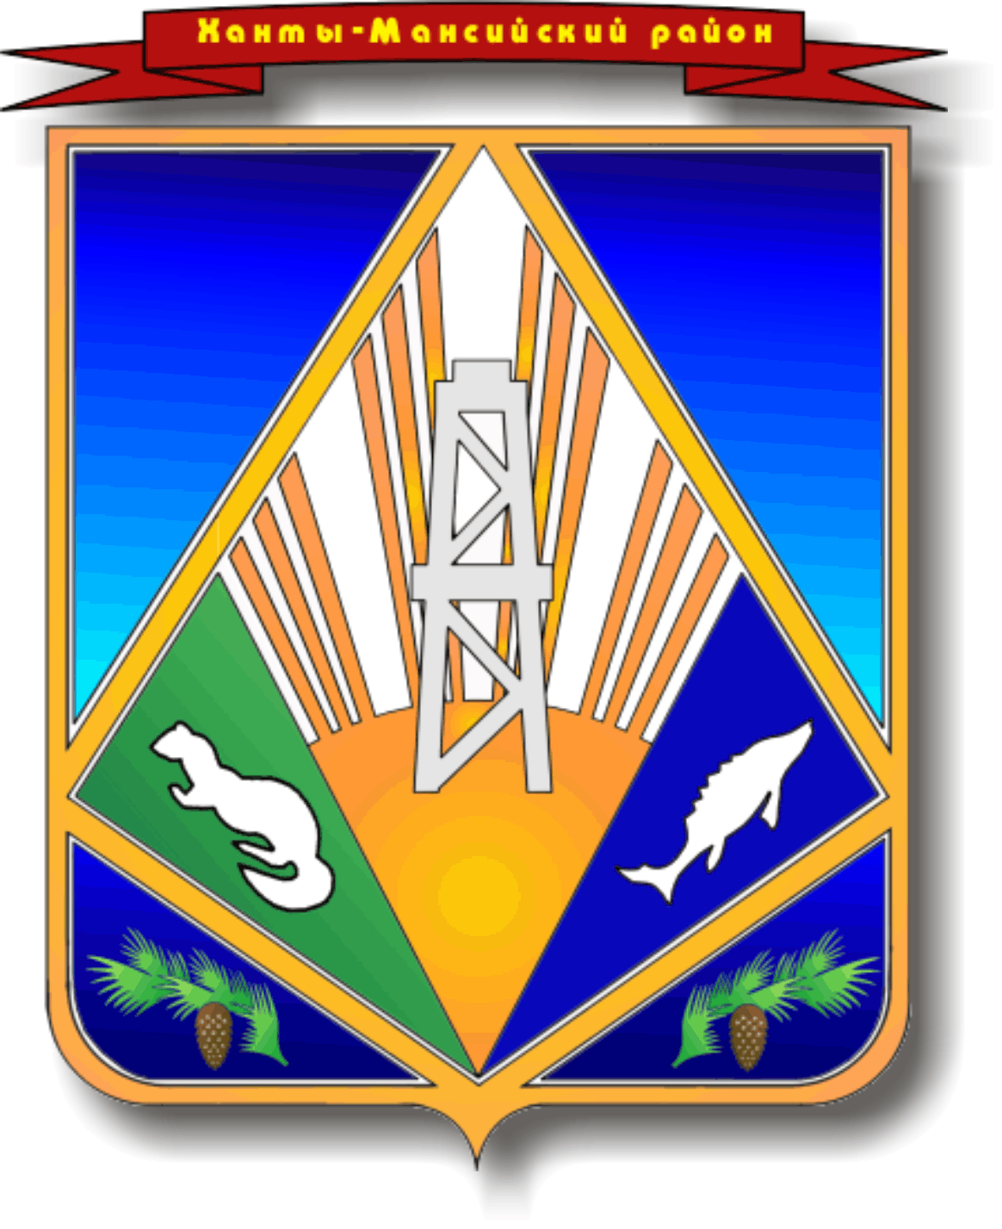

МУНИЦИПАЛЬНОЕ ОБРАЗОВАНИЕ

ХАНТЫ-МАНСИЙСКИЙ РАЙОН

Ханты-Мансийский автономный округ – Югра

**АДМИНИСТРАЦИЯ ХАНТЫ-МАНСИЙСКОГО РАЙОНА**

**П О С Т А Н О В Л Е Н И Е**

от 28.03.2013 № 73

*г. Ханты-Мансийск*

О внесении изменений

в постановление администрации

Ханты-Мансийского района

от 14.10.2010 № 169

В соответствии с постановлением администрации Ханты-Мансийского района от 22.03.2012 № 53 «О целевых программах Ханты-Мансийского района»:

1. Внести в постановление администрации Ханты-Мансийского района от 14.10.2010 № 169 «Об утверждении муниципальной долгосрочной целевой программы «Молодежь Ханты-Мансийского района на 2011 – 2013 годы и на плановый период до 2015 года» (в редакции от 02.06.2011, 30.09.2011, 09.11.2011, 05.10.2012) следующие изменения:

1.1. В разделе 1 «Паспорт Программы»:

1.1.1. Строку «Правовое обоснование для разработки Программы» изложить в следующей редакции:

«

|  |  |
| --- | --- |
| Правовое обоснование для разработки Программы | Федеральный закон от 28.06.1995 № 98-ФЗ  «О государственной поддержке молодежных и детских общественных объединений»;  Указ Президента Российской Федерации от 16.09.1992 №1075 «О первоочередных мерах в области государственной молодежной политики»;  распоряжение Правительства Российской Федерации  от 18.12.2006 № 1760-р «О Стратегии государственной молодежной политики в Российской Федерации»;  Закон Ханты-Мансийского автономного округа – Югры  от 30.04.2011 № 27-оз «О реализации государственной молодежной политики в Ханты-Мансийском автономном округе – Югре»;  постановление Правительства Ханты-Мансийского автономного округа – Югры от 29.10.2010 № 268-п  «О целевой программе Ханты-Мансийского автономного округа – Югры «Молодежь Югры» на 2011 – 2013 годы»;  постановление Правительства Ханты-Мансийского автономного округа – Югры от 29.10.2012 № 413-п  «О целевой программе Ханты-Мансийского автономного округа – Югры «Допризывная подготовка молодежи на 2013 – 2017 годы». |

».

1.1.2. Строку «Объемы и источники финансирования» изложить в следующей редакции:

«

|  |  |
| --- | --- |
| Объемы и источники финансирования | общий объем финансирования Программы составляет 22 107,25 тыс. рублей, в том числе:  2011 год – 2 941,0 тыс. рублей;  2012 год (план) – 6 432,05 тыс. рублей,  2012 год (факт) – 6 278,25 тыс. рублей;  2013 год – 7 296,0 тыс. рублей;  2014 год – 2796,0 тыс. рублей;  2015 год – 2796,0 тыс. рублей,  в том числе:  окружной бюджет – 288,5 тыс. рублей (2011 год – 145 тыс. рублей, 2012 год – 143,5 тыс. рублей);  бюджет района – 21 818,75 тыс. рублей (2011 год – 2 796 тыс. рублей, 2012 год (план) – 6 288,55 тыс. рублей, 2012 год (факт) – 6 134,75 тыс. рублей, 2013 год – 7 296,0 тыс. рублей, 2014 год – 2796,0 тыс. рублей, 2015 год – 2796,0 тыс. рублей). |

».

1.2. Приложение 2 к Программе «Основные программные мероприятия муниципальной долгосрочной целевой Программы» изложить в новой редакции согласно приложению к настоящему постановлению.

2. Настоящее постановление опубликовать в газете «Наш район» и разместить на официальном сайте администрации Ханты-Мансийского района.

3. Контроль за выполнением постановления возложить на заместителя главы администрации района по социальным вопросам Е.В.Касьянову.

И.о. главы администрации

Ханты-Мансийского района Т.Ю.Горелик

Приложение

к постановлению администрации

Ханты-Мансийского района

от 28.03.2013 № 73

«Приложение 2 к Программе

Основные программные мероприятия

|  |  |  |  |  |  |  |  |  |  |  |  |  |
| --- | --- | --- | --- | --- | --- | --- | --- | --- | --- | --- | --- | --- |
| № п/п | Мероприятия  Программы | Муници-пальный заказчик | Источник финанси-рования | Финансовые затраты на реализацию (тыс. рублей) | | | | | | | | Исполнители программы |
| всего | в том числе: | | | | |  |  |
| 2011 год | | 2012 год | | 2013 год | 2014 год | 2015 год |
| 1 | 2 | 3 | 4 | 5 | 6 | | 7 | 8 | 9 | 10 | 11 | 12 |
|  |  |  |  |  | план | факт | план | факт |  |  |  |  |
| **Цель: Развитие благоприятных условий для успешной социализации и эффективной самореализации молодежи Ханты-Мансийского района**  **Задача 1: Создание условий для эффективного поведения молодежи на рынке труда** | | | | | | | | | | | | |
| 1. | Организация трудовых экологических отрядов | комитет по культуре, молодежной политике, физкультуре и спорту | всего | 15651,33 | 1 645 | 1 645 | 5 136,05 | 5 006,33 | 6 000 | 1 500 | 1 500 | администрации сельских поселений (2012 год – 4 774,046 тыс. рублей, 2013 год – 4614,93 тыс. рублей)  комитет по культуре, молодежной политике, физкультуре и спорту (2012 год – 218,5 тыс. рублей, 2013 год – 800,0 тыс. рублей)  комитет по образованию  (2013 год – 585,07 тыс. рублей) |
| окружной бюджет | 288,5 | 145 | 145 | 143,5 | 143,5 | 0 | 0 | 0 |  |
| местный бюджет | 15362,83 | 1 500 | 1 500 | 4 992,55 | 4862,83 | 6 000 | 1 500 | 1 500 |  |
| 2. | Оказание методической помощи по вопросам трудозанятости молодежи | комитет по культуре, молодежной политике, физкультуре и спорту | без финанси-рования | * | * | * | * | * | * | * | * | комитет по культуре, молодежной политике, физкультуре и спорту |
| **ИТОГО по задаче 1** | | | всего | 15651,33 | 1 645 | 1 645 | 5 136,05 | 5 006,33 | 6 000 | 1 500 | 1 500 |  |
| окружной бюджет | 288,5 | 145 | 145 | 143,5 | 143,5 | 0 | 0 | 0 |
| местный бюджет | 15362,83 | 1 500 | 1 500 | 4 992,55 | 4862,83 | 6 000 | 1 500 | 1 500 |
| **Задача 2: Вовлечение молодежи в социальную активную деятельность и развитие детских и молодежных общественных организаций**  **Задача 3: Стимулирование инновационного поведения молодежи**  **Задача 4: Создание условий для развития творческого потенциала молодежи**  **Задача 5: Создание условий для развития детских и молодежных общественных организаций** | | | | | | | | | | | | |
| 1. | Проведение и участие в слетах, фестивалях, конференциях, форумах, конкурсах (районный фестиваль «Молодая семья года», Слет молодых специалистов Ханты-Мансийского района, районный молодежный агит-пробег «Выбери жизнь», участие в окружном фестивале работающей молодежи «Стимул», участие в окружном слете | комитет по культуре, молодежной политике, физкультуре и спорту | всего | 2 685 | 437 | 437 | 437 | 437 | 437 | 437 | 437 | комитет по культуре, молодежной политике, физкультуре и спорту |
| окружной бюджет | 0 | 0 | 0 | 0 | 0 | 0 | 0 | 0 |  |
| местный бюджет | 2 685 | 437 | 437 | 437 | 437 | 437 | 437 | 437 |  |
|  | молодежных трудовых отрядов и (или) др.) |  |  |  |  |  |  |  |  |  |  |  |
| 2. | Организация и проведение вручения премии главы администрации Ханты-Мансийского района в целях поощрения и поддержки талантливой молодежи | комитет по культуре, молодежной политике, физкультуре и спорту | всего | 500 | 100 | 100 | 100 | 100 | 100 | 100 | 100 | комитет по культуре, молодежной политике, физкультуре и спорту |
| окружной бюджет | 0 | 0 | 0 | 0 | 0 | 0 | 0 | 0 |
| местный бюджет | 500 | 100 | 100 | 100 | 100 | 100 | 100 | 100 |
| 3. | Информационно-методическое сопровождение реализации Программы | комитет по культуре, молодежной политике, физкультуре и спорту | без финанси-рования | * | * | * | * | * | * | * | * | комитет по культуре, молодежной политике, физкультуре и спорту |
| **ИТОГО по задачам 2, 3, 4, 5** | | | всего | 2 685 | 537 | 537 | 537 | 537 | 537 | 537 | 537 |  |
| окружной бюджет | 0 | 0 | 0 | 0 | 0 | 0 | 0 | 0 |
| местный бюджет | 2 685 | 537 | 537 | 537 | 537 | 537 | 537 | 537 |
| **Задача 6: Создание условий для развития гражданско-патриотических качеств молодежи, формирование российской идентичности** | | | | | | | | | | | | |
| 1. | Организация деятельности отрядов волонтеров в сельских поселениях района (проведение добровольческих акций, оказание шефской помощи ветеранам и престарелым людям) | комитет по культуре, молодежной политике, физкультуре и спорту | без финанси-рования | * | * | * | * | * | * | * | * | комитет по культуре, молодежной политике, физкультуре и спорту совместно с членами молодежной общественной палаты при Думе Ханты-Мансийского района V созыва |
| 2. | Организация и проведение мониторингов, | комитет по культуре, молодежной | без финанси-рования | * | * | * | * | * | * | * | * | комитет по культуре, молодежной |
|  | социологических исследований по вопросам гражданско-патриотического воспитания детей и молодежи, морально-нравственного, психологического, духовного климата в подростковой и молодежной среде, физического  здоровья подрастающего поколения | политике, физкультуре и спорту |  |  |  |  |  |  |  |  |  | политике, физкультуре и спорту |
| 3. | Проведение районных мероприятий и участие в мероприятиях автономного округа по военно-патриотическому воспитанию молодежи (районная Спартакиада допризывной молодежи, районный фестиваль молодежного творчества «Память», конкурс «Я патриот», акция «9 мая», участие в окружной Спартакиаде допризывной и призывной молодежи, участие в окружном фестивале военно-патриотической песни «Память» и (или) др.) | комитет по культуре, молодежной политике, физкультуре и спорту | всего | 2 045 | 409 | 409 | 409 | 409 | 409 | 409 | 409 | комитет по культуре, молодежной политике, физкультуре и спорту |
| окружной бюджет | 0 | 0 | 0 | 0 | 0 | 0 | 0 | 0 |
| местный бюджет | 2 045 | 409 | 409 | 409 | 409 | 409 | 409 | 409 |
| **ИТОГО по задаче 6** | | | всего | 2 045 | 409 | 409 | 409 | 409 | 409 | 409 | 409 |
| окружной бюджет | 0 | 0 | 0 | 0 | 0 | 0 | 0 | 0 |
| местный бюджет | 2 045 | 409 | 409 | 409 | 409 | 409 | 409 | 409 |
| **Задача 7: Поддержка студенческой молодежи** | | | | | | | | | | | | |
| 1. | Компенсация расходов на обучение студентов Ханты-Мансийского района | комитет по культуре, молодежной политике, физкультуре и спорту | всего | 1 725,92 | 350 | 350 | 350 | 325,92 | 350 | 350 | 350 | комитет по культуре, молодежной политике, физкультуре и спорту |
| окружной  бюджет | 0 | 0 | 0 | 0 | 0 | 0 | 0 | 0 |
| местный бюджет | 1 725,92 | 350 | 350 | 350 | 325,92 | 350 | 350 | 350 |
| **ИТОГО по задаче 7** | | | всего | 1 725,92 | 350 | 350 | 350 | 350 | 350 | 350 | 350 | комитет по культуре, молодежной политике, физкультуре и спорту |
| окружной бюджет | 0 | 0 | 0 | 0 | 0 | 0 | 0 | 0 |
| местный бюджет | 1 725,92 | 350 | 350 | 350 | 325,92 | 350 | 350 | 350 |
| **ИТОГО по Программе** | | | всего | 22107,25 | 2 941 | 2 941 | 6 432,05 | 6 278,25 | 7 296 | 2 796 | 2 796 | комитет по культуре, молодежной политике, физкультуре и спорту |
| окружной бюджет | 288,5 | 145 | 145 | 143,5 | 143,5 | 0 | 0 | 0 |
| местный бюджет | 21818,75 | 2 796 | 2 796 | 6 288,55 | 6 134,75 | 7 296 | 2 796 | 2 796 |

».